Hoe vind je een huis?

Schrijf je woon-cv (zie verder voor template) of bezorg de info om het woon-cv op te stellen.
- Zoek op internet ‘huis te huur in Brugge’ of ‘appartement te huur in Brugge’.
  - Eerst zoeken op https://www.2dehands.be/
  - Daarna www.immow eb.be
  - Andere zoals ht t ps://i mmo.v lan.be en w ww .zimm o.be

Controleer of de volgende punten goed zitten als je een huis ziet:
  - Budget: vraag aan je maatschappelijk assistent wat je maximale huurprijs (syndic of algemene kosten inbegrepen) is. Voor singles is dit 525 €, voor families navragen bij je assistent!
  - Bereikbaarheid: de woning moet bij scholen, werk, bus enz. liggen. w ww .mo biscor e.be: minstens 7.
  - EPC: om te zorgen dat je niet te veel betaalt voor gas en elektriciteit, mag de EPC maximaal 400 zijn.
  - Privé- of collectieve meters: moet jij een energiecontract afsluiten of betaal je een provisie? Heb je recht op sociaal tarief?
  - Aantal slaapkamers (afhankelijk van je situatie): voor single 0 of 1, voor gezin van 7 minstens 3 à 4.

Belangrijk! Een zoekertje van een privépersoon is beter dan van een immokantoor. Voor Brugge zijn alleen de immokantoren links bereid om aan nieuwkomers te verhuren:
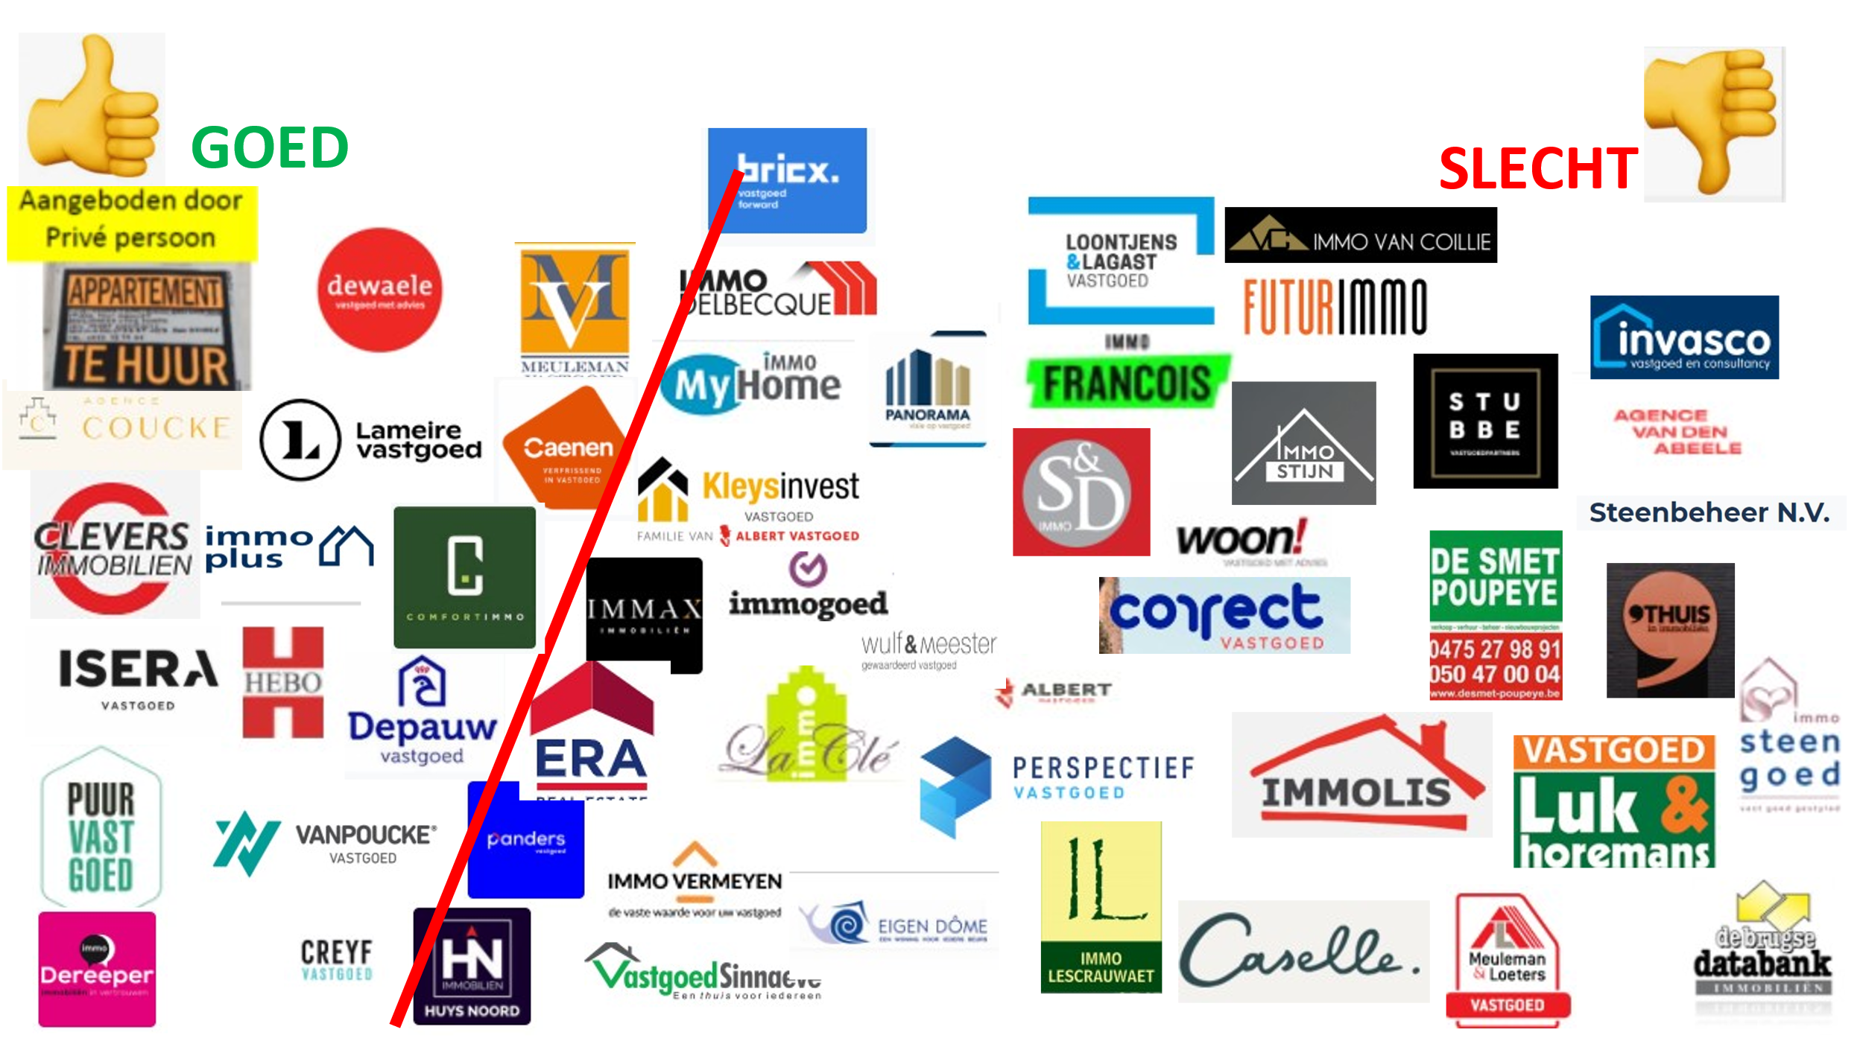

Stuur ons je vragen en zoekertjes door via whatsapp
- Je stuurt de link of URL van appartement of woning door via whatsapp. Heb je een bord ‘TE HUUR’ gezien? Trek dan een duidelijke foto van het bord en stuur zeker ook het adres door. Belangrijk: bekijk voor panden die door een Immokantoor worden verhuurd eerst hun website.
- Wij kijken het zoekertje na en bellen naar de eigenaars of immokantoren om een bezoek te regelen.
- Wij begeleiden het bezoek en zorgen dat de afhandeling vlot verloopt.
Woon-CV
Dit document is CONFIDENTIEEL en mag niet verspreid worden zonder de goedkeuring van de eigenaar van de gegevens.

Familienaam:

Voornaam:

Sedert dd/mm/yyyy ben ik in België. Ik ben gevlucht uit XXXX (country) uit de stad XXXX (city). Ik heb het statuut van erkend vluchteling gekregen op dd/mm/yyyy. Ik ben xxx (single, getrouwd) en heb xxxx aantal kinderen. Zij zijn x,x,x jaar oud.

Foto

Huidige woonplaats
Ik woon nu in (adres, straat, nr., organisatie, verantwoordelijke). Ik moet tegen (datum specifiëren) mijn huidige woonplaats verlaten. Ik moet dringend een nieuw domicilie vinden.

School en opleiding
Ik heb volgende opleidingen genoten:
  - van dd/mm/yyyy tot dd/mm/yyyy, xxxx = naam van de opleiding, aan instelling, school, universiteit, andere
  - van dd/mm/yyyy tot dd/mm/yyyy, , xxxx = naam van de opleiding, aan instelling, school, universiteit, andere
• ……

Werk
Ik heb gewerkt als (xxxx = omschrijving) van dd/mm/yyyy tot dd/mm/yyyy en als (xxxx = omschrijving) van dd/mm/yyyy tot dd/mm/yyyy en ……

Budget voor de woning
Ik heb in totaal een inkomen van € x (via leefloon/loon/groeipakket). Dat betekent dat mijn nieuwe woning maximaal € xxx mag kosten.

Talenkennis
- Ik spreek volgende talen: xxxx.
- Ik wil vlot Nederlands kunnen spreken en daarom volg ik opleiding aan xxxx (bvb SNT, Open School, Praattafel in de BalsemBoom Brugge).
- Ik heb momenteel voor Nederlands niveau xxxx (level 1, level 2 NT2, andere).

Hobby’s
Mijn hobby’s zijn: sporten (voetballen, zwemmen, lopen,….) muziek, games,

Toekomst
Mijn ambities is te werken als xxxx (specifieer), een opleiding te volgen voor xxxx (specifieer).

Meer informatie?
Contacteer:
- (jouw naam): xxxx, GSM, e-mailadres
- Maatschappelijk werker xxxx naam, GSM, e-mailadres
- Woonbuddy: Frank Vangaever via telefoon/Whatsapp op het nummer 0485 94 97 97 of F.Vangaev er@gm ail.com.

Ik geef toestemming om bovenstaande en bijhorende gegevens (ID, attesten, loonfiches, aanbevelingsbrieven,..) te gebruiken voor de zoektocht naar een woonst, voor hulp, financiële of andere in overeenstemming met de doelstelling van de VZW Huizen van Vrede. De VZW Huizen van Vrede garandeert de bescherming van deze gegevens conform onze meest recente Privacyverklaring.

Datum x/x/x Handtekening voorafgegaan door Gelezen en Goedgekeurd

